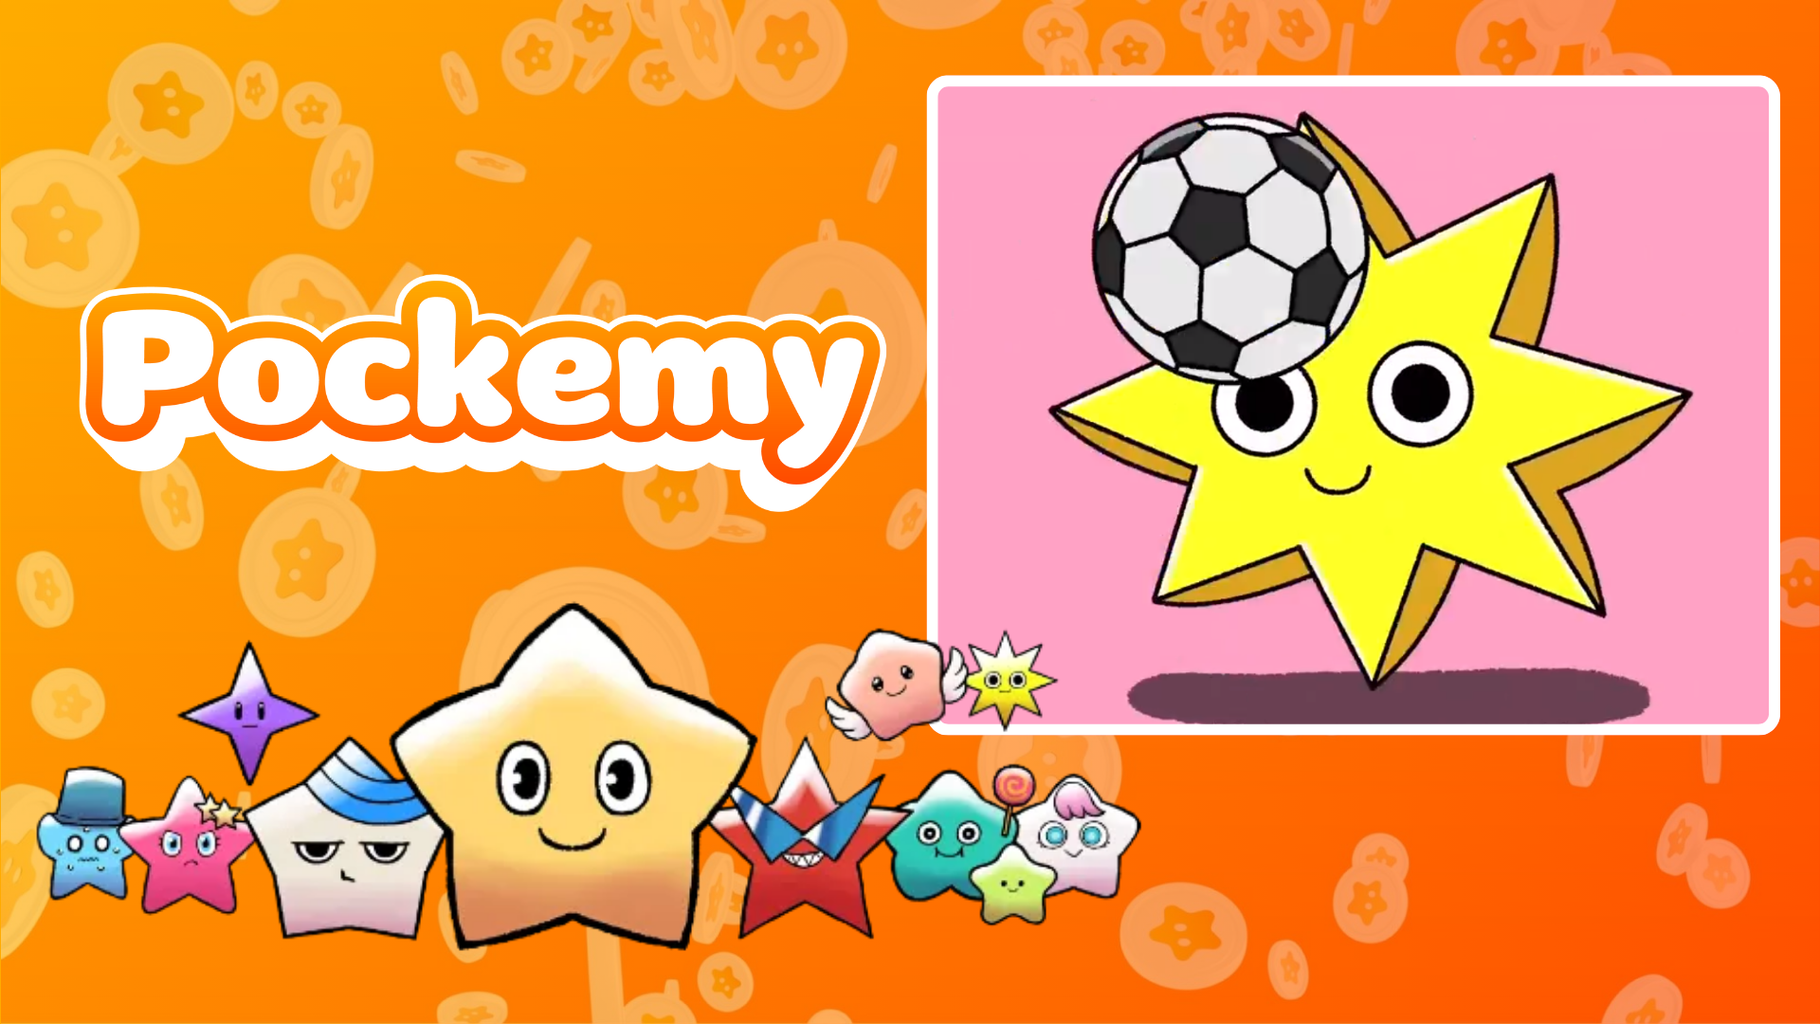

**Inilabas na ang Pockemy Anime #7!**

# Inilabas na ang Bagong Animation ng Pockemy na 'Pockemy Anime #7'! 🎉

Ang pinakabagong animation ng Pockemy, 'Pockemy Anime #7,' ay inilabas na!

## Ang bida sa episode na ito ay si 'Muteki.'

Sa animation na ito, ipinapakita si Muteki habang naglalaro ng iba't ibang klase ng bola!

# Ilang Katangian ni Muteki

* Kumpiyansa sa sarili at matatag sa kanyang mga paniniwala.
* Mapagbigay at bihirang magalit.
* Laging nakangiti ngunit may matalim na tingin.
* Malakas ang boses at puno ng enerhiya.

Ang bagong animation na ito ay makikita na ngayon sa X (dating Twitter). Huwag palampasin ang mga kahanga-hangang galaw at ekspresyon ni Muteki!

# May Special Event sa SmaPocke App!

Bilang pagdiriwang sa paglabas ng 'Pockemy Anime #7,' may espesyal na gawain na isinasagawa sa SmaPocke app.

* Link sa Gawain: https://www.smapocke.app/list/open_event
* Deadline: Setyembre 30, 2024

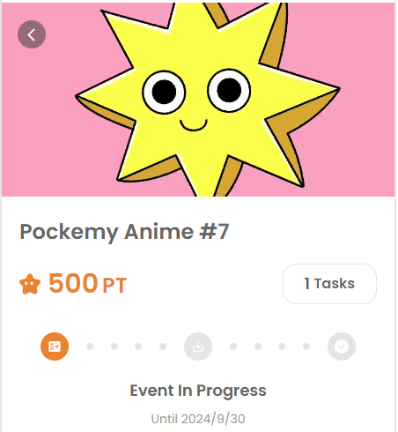

# Huwag Palampasin ang mga Pinakabagong Update mula sa Pockemy! 🎨

Ang Pockemy ay regular na nag-a-update ng mga manga at animation series. Sundan ang opisyal na X at TikTok accounts upang manatiling updated!

* Pockemy X Account: https://x.com/pockemys
* Pockemy TikTok Account: https://www.tiktok.com/@pockemys?_t=8pQNA7IQt7I&_r=1
* SmaPocke Official Website: https://smapocke.com/